Рост мировых цен на металл в 2021 году. Каковы причины?
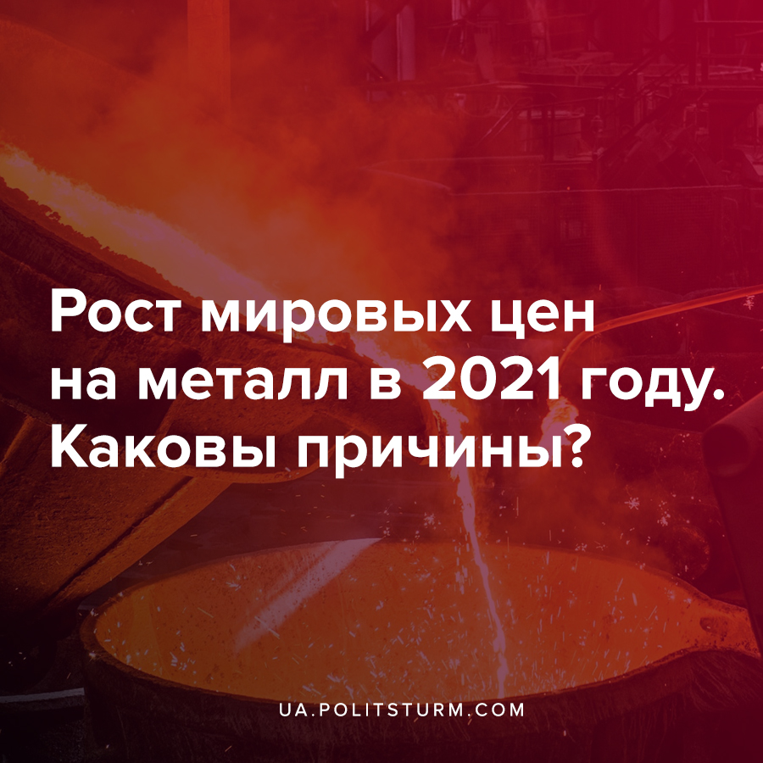

Оригинальная статья
2021-05-26
4 мин. на чтение

Дефицит, возникший вследствие мирового экономического кризиса, привел к подорожанию большинства видов продукции, в т.ч. металла. В свою очередь, сокращение объемов металлофонда многих стран, включая Украину, отразилось на состоянии их промышленности и всей экономики.
Для понимания масштабов достаточно рассмотреть динамику цен на медь, которую аналитики часто используют в качестве индикатора активности рынков. В период с марта 2020 по февраль 2021 она подорожала на 99%, стоимость составила $9,200 за тонну впервые за 10 лет. Графики Лондонской биржи металлов наглядно демонстрируют тенденции на рынке (цена в долларах):

Ошибка при загрузке изображения
До рекордного роста цен, наблюдаемого в настоящее время, в 2014 году в мире ощущалось перепроизводство черных и цветных металлов. Переизбыток добычи руды в Чили привел к падению цен на медь до $6,446 за тонну, а крупнейший производитель алюминия в мире China Hongqiao Group был вынужден снизить мощности на 2,68 млн. тонн. В 2017 были закрыты устаревшие китайские сталелитейные цеха в провинции Хубэй — один из центров мировой металлургии.
Когда же в марте 2020 года ВОЗ объявила пандемию COVID-19 в мире, в Китае уже больше месяца было остановлено всё производство в провинции Хубэй (там была зафиксирована первая вспышка коронавируса). Позже, когда в Хубэе уже снимали ограничения, карантинные меры были введены во множестве других стран мира. В итоге в апреле 2020 года, на пике европейских карантинов, капитализация 30 ведущих горнодобывающих и металлургических предприятий просела на 28% от январских значений, а 56 сталелитейных заводов прекратили производство. Сбор металлолома упал практически в ноль. Это привело к образованию дефицита металла, в частности – меди и стали.
Очевидно, Украина также не остаётся в стороне происходящих событий. По словам председателя ГП «Укрпромвнешэкспертиза» Владимира Власюка:
“Впервые мы оценили состояние металлофонда еще лет 15 назад и с того времени обновляем этот показатель. Когда мы впервые сделали оценку, это было 670 млн т. На конец 2019 года оцениваем металлофонд в Украине в 452 млн т.
Основная причина сокращения металлофонда – это низкое потребление стали на внутреннем рынке. А потребление стали на душу населения отражает экономическую активность страны. У нас, кажется, сейчас показатели должны были быть выше, чем в соседних странах, потому что Украине нужно решительно модернизировать инфраструктуру. Но этот показатель остается очень низким. В Украине в течение последних лет десяти он колебался в пределах от 120 до 150 кг на душу населения. А, например, в странах Европейского Союза, где не надо осуществлять большое строительство инфраструктуры, этот показатель составляет 250-750 кг на человека. В Польше это 434 кг, в Словакии – 509 кг, в Чехии еще больше, почти 750 кг. То есть очень низкий показатель потребления стали – это низкая экономическая активность в стране. Следовательно, запасы металла и металлофонд в стране истощаются.”
Здесь следует уточнить, что снижение потребления стали в период 1990-2019 гг. в тех же США составило 25%, в Японии — более 30%, в ЕС — 56%, а в Украине с 1992 по 2019 г. — более 80%. Снижение связано с тем, что конкурировать со странами Азии становится всё сложнее. Для сравнения, потребление металла в Китае возросло на 932% (!), в Южной Корее — на 115%. Запомните эти цифры.

Ошибка при загрузке изображения
В данным момент мы являемся свидетелями начала нового витка жесткой конкурентной борьбы в капиталистическом мире, которая разворачивается в сфере производства черной металлургии. К примеру, в период 2009-2020 гг. на рынке продукции из железа и стали государствами было принято более 1600 ограничительных мер. И всё же, несмотря на санкции и ограничения, производство стали в мире продолжает стабильно расти.
Здесь у читателя должен возникнуть вопрос: «как же мог образоваться дефицит при постоянном росте производства?». Попробуем объяснить исходя из имеющихся данных.
Итак, с 1990 по 2019 гг. производство стали выросло более чем в 2 раза. Этот прирост был обеспечен в основном за счет КНР, где производство стали за это же время выросло более чем в 15 раз. Китай является лидером по объемам производства стали, а его доля в мировом экспорте железа и стали составляет 13,2 % (1-е место в мире).

Ошибка при загрузке изображения
В этот же период происходит значительное сокращение производства и потребления стали в странах ЕС, пока Китай и Южная Корея замещают ЕС как производителя черных металлов.
Примечательно, что деградация металлургической отрасли в Украине также связана со стремительным ростом этих отраслей в Азии. Традиционные потребители черного металла Украины, например Турция, переключаются на импорт более дешевого металла из КНР, несмотря на гигантский по протяженности маршрут поставок.
Китай же за 2000-е годы превратился из импортера стали в одного из крупнейших экспортеров, а значит и конкурентов для производителей из других стран. Однако с 2015 г. экспорт стал заметно снижаться. Данное падение связано с ростом оказываемого на КНР давления со стороны других империалистических держав, в том числе с усилением санкций на металлургические и обрабатывающие производства, введением антидемпинговых пошлин и других запретительных и протекционистских мер, а также с общим замедлением роста мировой экономики и экономическим кризисом, усугубленным эпидемией COVID-19.
Данные обстоятельства заставляют КНР наращивать внутреннее потребление стали и конкурировать в других отраслях, которые являются её активными потребителями: машиностроение, судостроение, станкостроение и др. Этим объясняется стремительный рост удельного потребления металла в Китае и его дефицита на рынках других стран, а значит и рост цен.

Ошибка при загрузке изображения
Как и во всех случаях, когда речь идет об экономике капиталистических стран, первопричины следует искать во внутренних противоречиях капиталистической экономической системы и, среди прочих, следует выделить:
- анархия производства, делающая невозможным рациональное распределение ресурсов между различными отраслями промышленности, ввиду чего последняя оказывается неспособной удовлетворить растущие потребности человеческого общества;
- регулярные кризисы перепроизводства, как следствие свойственной капиталистической экономике анархии производства;
- борьба крупнейших империалистов в лице США и Китая за рынки сбыта и приложение капитала, которая сопровождается повсеместным введением санкций.
Единственной альтернативой текущему порядку вещей является установление общественной собственности на средства производства и введение централизованного контроля над ним в рамках плановой системы народного хозяйства, которая в своей основе исключает спонтанные скачки цен или прочие явления, характерные для рыночной экономики.
До тех пор разрушительные последствия закономерных экономических кризисов — кризисов капитализма — будут целиком лежать на плечах рабочего класса всех стран мира.

Источники:
- https://palladium.ru/podderzhka/stati/trevozhnyy-trend-pochemu-dorozhaet-metall-i-metalloprokat/
- https://gmk.center/opinion/metallofond-ukrainy-sokratilsya-do-452-mln-t/
- https://www.worldsteel.org/media-centre/press-releases/2020/Global-crude-steel-outputincreases-by-3.4—in-2019.html
- https://data.wto.org/
- https://www.worldsteel.org/en/dam/jcr:5001dac8-0083-46f3-aadd35aa357acbcc/SSY%25202020_concise%2520version.pdf
- https://rusmet.ru/proizvodstvo-stali-v-aprele-2021-goda/

Оригинальная статья

